Zwózka buraków - spore logistyczne wyzwanie
Zanim cukier spożywczy trafi do cukierniczki, burak cukrowy, z którego jest wytwarzany, musi pokonać długą drogę, nim z mało efektownego warzywa przeistoczy się w białe kryształki. Jednym z etapów tej podróży jest zebranie go z pola i dostarczenie do cukrowni. Wbrew pozorom jest to trwające kilka miesięcy logistyczne wyzwanie, które wymaga zarówno sprawnej organizacji, jak i wykorzystania specjalistycznego sprzętu.

Po tym, jak buraki zostaną wykopane z ziemi i usypane na polu w pryzmach, przychodzi czas na ich doczyszczenie i załadunek na ciężarówki, którymi następnie zostaną przetransportowane do punktu skupu, czyli cukrowni. W przypadku firmy ELDA z Raciborza, która świadczy takie usługi na terenie powiatu raciborskiego i ościennych miejscowości, jako jedyna w okolicy ściśle współpracując przy tym z Südzucker Polska S.A., załadunek odbywa się za pomocą doczyszczarko-ładowarki firmy ROPA i HOLMER. Taka maszyna, choć w branży pieszczotliwe nazywana „myszką”, jest tak naprawdę ciężkim specjalistycznym i bardzo nowoczesnym pojazdem marki ROPA euro-MAUS3. Jego parametry to: 13,35 m długości, 3 m szerokości i 4 m wysokości podczas jazdy, waga 3,500 kg oraz wydajność do 550 ton/ godzinę ładowania. Do podstawionych tirów buraki cukrowe ładowane są za pomocą doczyszczarko-ładowarki, która ma za zadanie oczyścić i buraki cukrowe oraz sprawnie dokonać załadunku z pryzmy.
- W sezonie dostarczamy ponad 1000 ton buraków cukrowych dziennie. Oznacza to, że każdego dnia dokonujemy załadunku około 42 tirów. Średni ładunek to około 25 ton. Załadunek każdego pojazdu, łącznie z doczyszczeniem buraków cukrowych, zajmuje nam ok. 5 minut - mówi Elżbieta Majer, Prezes Zarządu firmy ELDA. O skali takiego przedsięwzięcia niech świadczy fakt, że kampania buraczana trwa kilka miesięcy, z drobnymi wyjątkami, bez przerwy, każdego dnia. Ubiegłoroczny sezon był wyjątkowo długi - rozpoczął się 6 września 2014 r., a zakończył 13 lutego 2015 r. -Przy zwózce buraków cukrowych, podobnie jak podczas żniw, liczy się czas. Nie ma znaczenia dzień tygodnia czy godzina, praca musi zostać wykonana, by plantator nie poniósł strat, ani też by nie został przerwany cykl produkcyjny cukrowni. Nie ma urlopu. Szczyt sezonu przypada na okres świąt Bożego Narodzenia. W tym czasie nie mamy wolnego, nasi kierowcy są w polu, w trasie lub w kolejce do skupu. Zdajemy sobie sprawę z tego, że wiąże się to pewnymi utrudnieniami czy uciążliwością dla innych użytkowników ruchu. Staramy się to minimalizować w miarę możliwości, ale prosimy też o wyrozumiałość innych użytkowników dróg - mówi Elżbieta Majer. Przyznaje, że problemy pojawiają się wówczas, gdy pogoda nie sprzyja, ciężarówki do załadunku muszą wjechać w polne drogi, a wyjeżdżając z pola, nanoszą na ulicę błoto. - W takich sytuacjach plantatorzy są nieocenieni ze swoja pomocą i w miarę możliwości oczyszczają drogi z błota, aby tiry nie blokowały drogi czyszcząc za sobą błoto. Gdybyśmy chcieli to robić po wyjeździe każdego samochodu, to droga byłaby zablokowana przez cały dzień, co jeszcze bardziej utrudniało by na niej ruch. Zdarza się też, że musimy dokonać załadunku przy jezdni bardzo ruchliwej, gdzie zostały usypane pryzmy. Wówczas staramy się odpowiednio oznakować i zabezpieczyć miejsce załadunku, ułożyć logistykę odbioru tak, aby nie utrudniać ruchu innym samochodom - w tym zakresie plantatorzy również z nami współpracują - wyjaśnia szefowa ELDY.
Harmonogram prac zależy od tego, w jaki sposób rozplanuje go firma skupująca buraki cukrowe od plantatorów, w tym przypadku Südzucker Polska S.A. Doczyszczarko-ładowarka oraz ciężarówki podstawiane są w miejscach, w których plantatorzy przygotowali pryzmy buraków, zwykle jest to w polu. Już sam ten fakt sprawia wiele trudności, które trzeba pokonać: zdarza się, że 40-tonowe (z ładunkiem) tiry grzęzną w błocie, bądź śniegu i tu również pomoc plantatorów jest konieczna - współpraca i jeszcze raz współpraca. - Po doświadczeniach lat ubiegłych plantatorzy wiedzą, w jakim miejscu i jak najlepiej przygotować pryzmy, by załadunek przebiegał sprawnie. Dzięki wspólnej pracy i zaangażowaniu wszystkich zainteresowanych załadunki i zwózka mogą odbywać się sprawnie. W większości gmin drogi transportu rolnego są w dobrym stanie i to też jest sporym ułatwieniem - mówi szefowa ELDY.

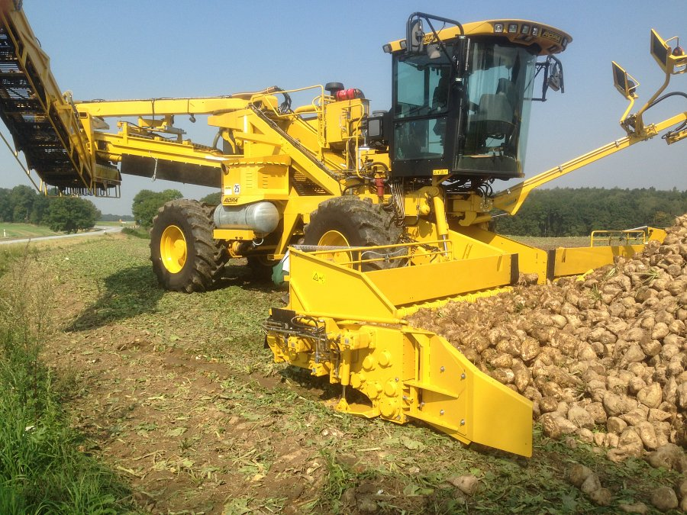
Choć sezon kampanii buraczanej przypada na okres jesienno-zimowy, to latem firma Südzucker Polska S.A organizuje Dni Buraka Cukrowego. W tym roku obchody odbędą się 5 lipca w Ciężkowicach (gmina Polska Cerekiew, woj. opolskie). Udział w nich weźmie także firma ELDA. - Termin dostosowany jest do plantatorów. Jest jeszcze przed kampanią, więc to dla nich najlepszy czas, by uczestniczyć w tego typu imprezach. Dla nas to okazja nie tylko do zaprezentowania możliwości związanych z transportem, doczyszczaniem i załadunkiem buraków cukrowych, ale także kontaktu z naszymi klientami. Oprócz obsługi zwózki buraków cukrowych zajmujemy się również skupem zbóż. Plantatorzy, z którymi współpracujemy przy odbiorze buraków cukrowych, bywają również klientami naszego skupu zbóż dostarczając nam pszenice, rzepak, kukurydzę i inne zboża. Posiadamy także samojezdną mieszalnię pasz treściwych, którą zaprezentujemy w Ciężkowicach i już teraz zapraszamy na nasze stoisko - podsumowuje E. Majer.
* * *
ELDA Sp. z o. o.
ELDA Sp. z o. o. z Raciborza, mieszcząca się przy ul. Leśmiana 4a, oferuje usługi dla rolnictwa, m.in. skup i magazynowanie zbóż, doczyszczanie buraków cukrowych, sprzedaż środków ochrony roślin, nawozów, pasz. Zajmuje się także produkcją pasz treściwych za pomocą nowoczesnej samojezdnej mieszalni pasz treściwych niemieckiej firmy Buschhoff.

